ФИЗИОЛОГИЯ ЧЕЛОВЕКА ТОМ 16, № 5 • 1990
МЕТОДИКА
УДК 612.177+612.24 : 656.2—057.2 С 1990 г.
С. Ф. Агарков, Ф. Т. Агарков
МЕТОДИКА РЕГИСТРАЦИИ РЕСПИРАТОРНЫХ ТЕПЛОПОТЕРЬ
Определение респираторных теплопотерь в физиологической и клинической практике осуществляется с диагностической целью при оценке как состояния респираторного и общего теплообмена, так и кондиционирующей функции дыхательного аппарата. Но из-за отсутствия специально предназначенной для этих целей аппаратуры респираторные теплопотери устанавливают косвенным (непрямым) способом. Он сводится к измерению объема и температуры выдыхаемого воздуха и последующему определению (расчету) по известным формулам на основании этих данных и сведений об удельной теплоемкости выдыхаемого воздуха и его теплосодержания [ 1—3]. Все это требует использования двух типов аппаратуры — спирометрической и термометрической, двух разновидностей исследований, а также математических расчетов, что существенно усложняет пневмокалориметрию и превращает ее в трудоемкую, дорогостоящую и обременительную для пациента процедуру.
Ниже описан разработанный нами [4] электронный пневмокалориметр, предназначенный для непосредственного измерения (регистрации) количества тепла, содержащегося в воздухе, выдыхаемом за одиночный акт выдоха. В конструктивном отношении он представляет собой объединение пневмотермоспирометрической камеры, созданной на основе двух ранее разработанных спирометрического |"5] и пневмотермо-метрического [6] датчиков, а также электронной системы преобразования объема и температуры выдыхаемого воздуха в электрические импульсы, пропорциональные количеству тепла, содержащегося в исследуемом объеме дыхательного воздуха.
Пневмокалориметр состоит из металлического корпуса размером 25X15X10 мм, на верхнюю панель которого выведены цифровой индикатор (указатель) с ценой деления шкалы 0,2 кал, по которой производят отсчет измеряемого тепла в выдыхаемом воздухе, тумблер для перевода прибора в рабочее положение и рукоятку настройки (корректировки). На одной из боковых панелей (правой) имеются выходы для подключения самописца, на другой — входы для присоединительного провода от датчиков пневмотермоспирометрической камеры к электронной части пневмокалориметра (изображены на рисунке А и Б соответственно).
Корпус (/) — пневмотермоспирометрическая камера (выполняется из эбонита в виде оснащенного рукояткой дыхательного мундштука — патрубка) диаметром 20— 25 мм, длиной 80—90 мм, оральная часть которого переходит в конфузор с диффузором 6. Отверстие оральной части пневмоспирометрической камеры зашторено влагозащитной сеткой 2, а внутри размещены термозкранирующая камера 3 диаметром 15— 16 мм и длиной 12—15 мм с установленным в ней датчиком температуры выдыхаемого воздуха 4 и клапан выдоха 5. В полости между конфузором и диффузором установлен датчик потока (скорости) 7 выдыхаемого воздуха. Оба датчика электрически, через проходящий сквозь рукоятку шнур соединены через входы боковой поверхности корпуса с размещенными в нем усилителем 8 сигнала температуры выдыхаемого воздуха, термоанемометром постоянного тока 9, пиковым детектором 10 сигнала температуры выдыхаемого воздуха 10, интегратором 11, узлом перемножения сигнала температуры и объема выдыхаемого воздуха 12, регистратором 13.
В качестве датчика 4 температуры выдыхаемого воздуха использован известный преобразователь температуры в напряжение [7, 8]. Конфузор с диффузором 6 служат ламинаризатором потока выдыхаемого воздуха [9]. Датчиками скорости потока воздуха/и усилителя 8 служат элементы также известного термоанемометра 9 постоянного тока [10, 11]. Известны и описаны в литературе и все остальные элементы, а именно: усилитель сигнала температуры [12], пиковый детектор и интегратор [11], узел перемножения сигнала температуры и объема выдыхаемого воздуха [13]. В качестве регистратора могут использоваться цифровой индикатор либо самописец Н337. Все эти элементы электрически соединены последовательно (см. рисунок, Б).
Включение в конструкцию пневмокалориметра пневмотермоспирометрической камеры, спирометрической и пневмотермометрической систем обеспечивает преобразование объема и температуры выдыхаемого воздуха в пропорциональные им электрические импульсы; с помощью узла перемножения последние преобразуются в сигналы, пропорциональные содержанию тепла в выдыхаемом воздухе. Влагозащитная сетка и термо-экранирующая камера предотвращают воздействие на датчики температуры и объема выдыхаемого воздуха механических и, в частности, дестабилизирующих их работу па-
169
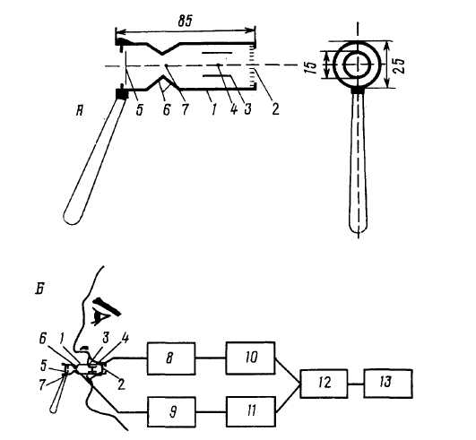
Пневмотермоспирометрическая камера (А) и
принципиальная блок-схема пневмокалориметра
(Б). Объяснение в тексте
разитарных влияний (мокрота, слюна, температура вдыхаемого воздуха). Присутствие клапана, конфузора и диффузора обеспечивает однонаправленность и выравнивание скорости потока выдыхаемого воздуха, воздействующего на датчик. Наличие пик-детектора и термоанемометра, а также множительного устройства делает возможным измерение количества тепла, содержащегося в выдыхаемом человеком объеме воздуха.
Устройство работает следующим образом. Оральная часть дыхательного мундштука размещается во рту пациента и удерживается им зубами. Выдыхаемый воздух, проходя через сетку 2, очищается от жидкости (слюны, слизи, мокроты) и разделяется на два потока. Один, проходя между внутренней стенкой корпуса / и внешней стенкой термозащитной камеры 3, придает ей температуру, присущую выдыхаемому воздуху. Это приводит к выравниванию температуры внутренней поверхности корпуса 1 и внешней стенки термозащитной камеры 3 и тем самым к снижению интенсивности градиентных тепловых потоков, которые затем отражаются внешней теплоотражательной поверхностью термозащитной камеры 3 (что исключает дестабилизирующее воздействие паразитарных градиентных тепловых потоков на термоэлемент 4). Другая часть потока проходит внутри термозащитной камеры 3 и воздействует на термоэлемент 4, сигнал с которого, пропорциональный температуре выдыхаемого воздуха, подается на вход усилителя 8, а от него — на вход пикового детектора 10, который выделяет из сигнала его максимальную (пиковую) величину. Пиковый сигнал температуры поступает на первый вход узла перемножения 12. Весь объем выдыхаемого воздуха открывает клапан 5, обтекает датчик скорости потока воздуха 7. Возникающий в нем электрический сигнал поступает на вход термоанемометра 9. С выхода термоанемометра электрический сигнал, пропорциональный скорости потока выдыхаемого воздуха, поступает на вход интегратора 11, с выхода которого сигнал вследствие интеграции становится пропорциональным объему выдохнутого воздуха и поступает на второй вход узла перемножения 12. Таким образом, на вход узла перемножения 12 поступают два сигнала: первый, пропорциональный максимальной температуре (пику) выдохнутого воздуха, и второй, пропорциональный объему выдохнутого воздуха. С выхода 12 электрический сигнал, пропорциональный произведению температуры и объема выдохнутого воздуха, т. е. количеству тепла, содержащегося в выдыхаемом воздухе, поступает на регистратор 13.
При калибровке устройства учитывается величина коэффициента удельной теплоемкости выдыхаемого воздуха, при комфортных условиях равная 0,313 кал/(г-град). Калибровка прибора направлена на установление количественных взаимоотношений между величиной поступающего на регистратор сигнала и теплосодержанием воздуха, проходящего через термоспирометрическую камеру. С этой целью через отверстие ее орального конца подается (со скоростью 1 л/с) определенный объем (V) воздуха разной температуры: вначале, например 20° С, а затем 30° С. Это дает возможность установить величину сигнала, соответствующего увеличению содержания тепла в одном и том же объеме воздуха (например 5 л) при его нагревании (AT) на 10° С. Для этого с учетом удельной теплоемкости выдыхаемого воздуха (0,314 кал/(г-град)) по известной формуле (Q= VxA7"X0,314) устанавливают теплосодержание (Q) воздуха при температурах 20 и 30° С, составляющее соответственно 31,4 кал (5x20x0,314) и 47,1 кал (5x30X0,314). Разница между этими величинами, равная 15,7 кал, и соответ-
170
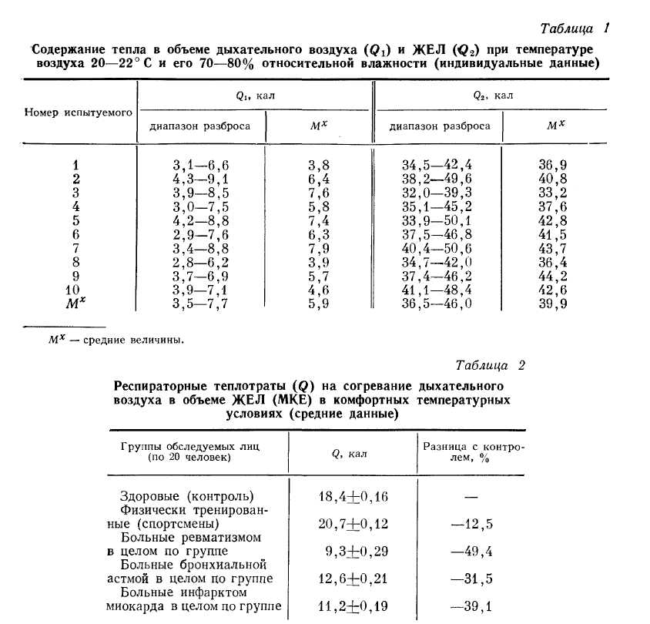
£твует величине сигнала, возникающего за счет согревания воздуха на 10° С. С учетом этого соотношения производят калибровку шкалы прибора с выделением на ней 10-калорийных (10, 20, 30, 40, 50) сегментов и в каждом из них отметок в 0,2; 1,0 и 5,0 кал.
Специальные исследования показали, что в температурном диапазоне от 10 до 30° С расхождение между расчетными и экспериментальными данными колеблется от ± 1,5 до 5%, т. е. погрешность прибора не превышает ±5%.
О диапазоне разброса и средних значениях теплосодержания дыхательного объема и объема выдыхаемого воздуха, соответствующего жизненной емкости легких (ЖЕЛ), у одних и тех же 10 здоровых лиц примерно одинакового возраста (20—23 года), роста (172—176 см) и массы тела (69—73 кг) при температуре воздуха 20—22° С и его относительной влажности 60—70% можно судить по данным табл. 1. Они свидетельствуют о том, что теплосодержание объема выдыхаемого воздуха, соответствующего ЖЕЛ, характеризуется большой стабильностью, что проявляется гораздо меньшим диапазоном разброса индивидуальных и средних величин этого показателя по сравнению с теплосодержанием дыхательных объемов выдыхаемого воздуха.
Примерно такими же величинами теплосодержания характеризуются эти объемы выдыхаемого воздуха и при иных температурах среды, например при 10, 15, 25 и 30° С. Это связано с тем, что дыхательный аппарат, выступая в качестве биологического кондиционера, согревает (либо охлаждает) поступающий в легкие воздух примерно до одного и того же физиологически константного уровня — 35—36° С [14]. Поэтому при изменении температуры среды (вдыхаемого воздуха) изменяется в основном лишь расход тепла, затрачиваемого организмом на согревание данного объема выдыхаемого воздуха. Причем эти стандартные респираторные теплозатраты, например в объеме ЖЕЛ, условно именуемые максимальной калорической емкостью (МКЕ) дыхательного аппарата, зависят не столько от температуры вдыхаемого воздуха, сколько от функционального состояния дыхательного аппарата, его кондиционирующей функции. Существенные изменения этого калориметрического показателя дыхания при различных состояниях и заболеваниях, особенно сердечно-легочных (табл. 2), указывают на целесообразность его использования для целей функциональной диагностики в физиологической, профпатологической и клинической практике.
17!
При использовании пневмокалориметра на всю цроцедуру исследования требуется (с учетом вспомогательных операций) всего 2—3 мин, в то время как при непрямом способе изучения респираторного теплообмена требуется 10—15 мин. Следовательно,, пневмокалориметр в 5—6 раз снижает трудозатраты, обеспечивает получение информации непосредственно в ходе исследования и тем самым создает предпосылки для экспресс-оценки состояний и заболеваний, сопровождающихся изменением респираторного теплообмена и кондиционирующей функции дыхательного аппарата.
СПИСОК ЛИТЕРАТУРЫ
- Оппл Л., Иокл. Методика измерения микроклиматических условий в гигиенической
практике. М.: Медицина, 1962. С. 16.
- Витте Н. К- Тепловой обмен человека и его гигиеническое значение. Киев: Госмедтех-
издат УССР, 1956. С. 9.
- Агарков Ф. Т., Агарков С. Ф. Калориметрический способ оценки функционального
состояния аппарата внешнего дыхания и его диагностическое значение//Физиол. журн.
СССР им. И. М. Сеченова. 1975. Т. 61. № 41. С. 168.
- Агарков Ф. Т., Агарков С. Ф. Устройство Агаркова для регистрации калориметриче
ских параметров дыхания: А. с. 1223064 СССР// Б. И., 1986. № 13. С. 134.
- Агарков С. Ф., Еремин Г. П. Устройство для регистрации параметров дыхания: А. с.
655386 СССР// Б. И., 1982. № 13. С. 12.
- Агарков Ф. Т., Датчик Агаркова для регистрации температуры выдыхаемого возду
ха: А. с. 974998 СССР//Б. И., 1982. № 43.
- Куритник И. П., Расторгуев В. П. Электротермометрия (научный обзор). М., 1978.
С. 78.
- Гринник С. В., Кременчугский Л. С, Товстенко А. И. и др. Устройство для измере
ния параметров дыхания: А. с. 731957 СССР//Б. И., 1980. № 17. С. 14.
- Гребняк В. П., Дубровый П. Я-, Гаркавый Е. Я. Устройство для регистрации пара
метров дыхания: А. с. 386622 СССР//Б. И., 1973. № 27. С. 8.

- Повх И. Л. Гидродинамический эксперимент в машиностроении. Л., 1974. С. 352.
- Шило В. Л. Линейные интегральные схемы и радиоэлектронная аппаратура. М.: Сов.
радио, 1979. С. 156.
- Алексеенко А. Г., Шагурин И. И. Микросхемотехник. М.: Радио и связь, 1982.
С. 323.
- Пухлое А. Н. Миниатюрные время-импульсные устройства. М.: Энергия, 1979. С 58.
- Агарков Ф. Т. О кондиционирующих возможностях дыхательного аппарата//Физио-
логия человека. 1984. Т. 10. № 6. С. 981.
Донецкий медицинский Поступила в редакцию
институт 25.1.1989

